

Kenya & Tanzania
ITINERARIO 12 días / 11 noches

Día 01, NAIROBI (LLEGADA)
A su llegada al aeropuerto de Jomo Kenyatta de Nairobi se dirigirán a inmigración. Allí les pedirán el certificado de fiebre amarilla y tendrán también que adquirir el Visado de entrada a Kenya (Costo $ 50 por persona en efectivo, pagadero exclusivamente a la llegada).
Una vez completadas estas formalidades podrán pasar a recoger su equipaje.
A su salida, recibimiento y serán trasladados al hotel. (Aprox. 45 minutos.)

Alojamiento: Hotel Hemingways
www.hemingways-nairobi.com

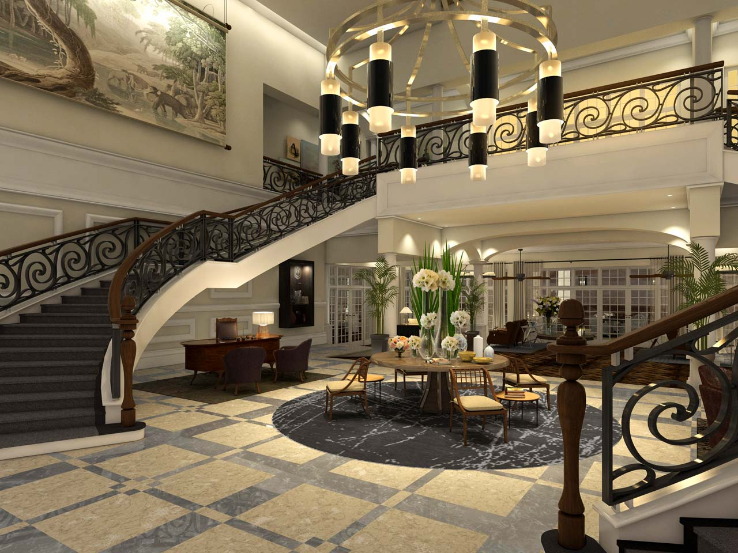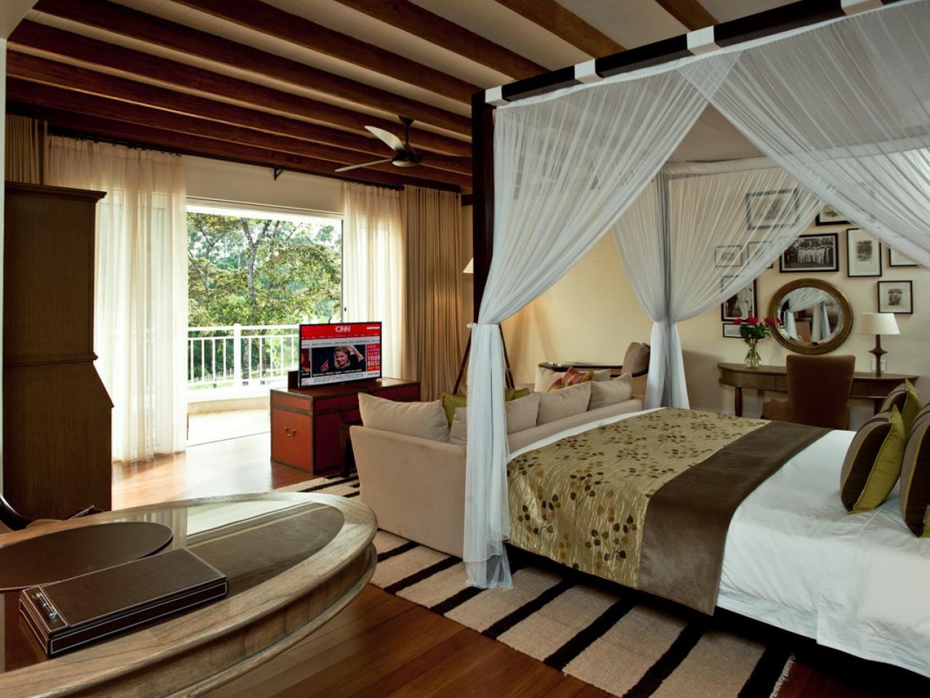

1 Noche de Alojamiento. Desayuno incluido.

Día 02, NAIROBI – OL DONYO WUAS LODGE
Desayuno en el hotel.
Traslado al aeropuerto Wilson para abordar un vuelo a OL DOYO WUAS LODGE.

OL DOYO LODGE
http://greatplainsconservation.com/odl/
Donyo Lodge está ubicado en el corazón de 275.000 acres del Mbirikani Group Ranch, en el Parque Nacional Chylu Hills entre Amboseli y Tsavo West, al Sureste de Kenya.
Con vistas fabulosas al Kilimanjaro y en el camino de las rutas tradicionales de migración de animales esta fabulosa casa de campo está llena de historia y pasión por la conservación.

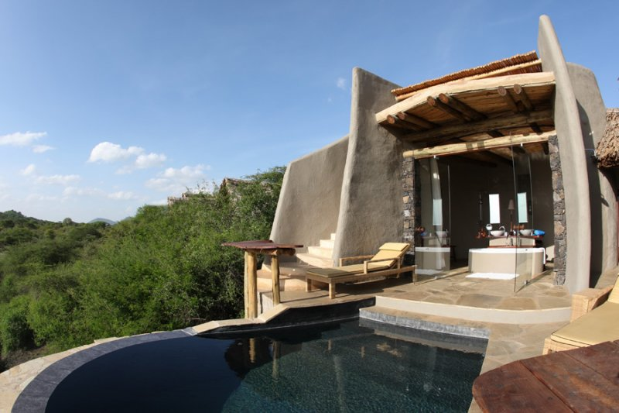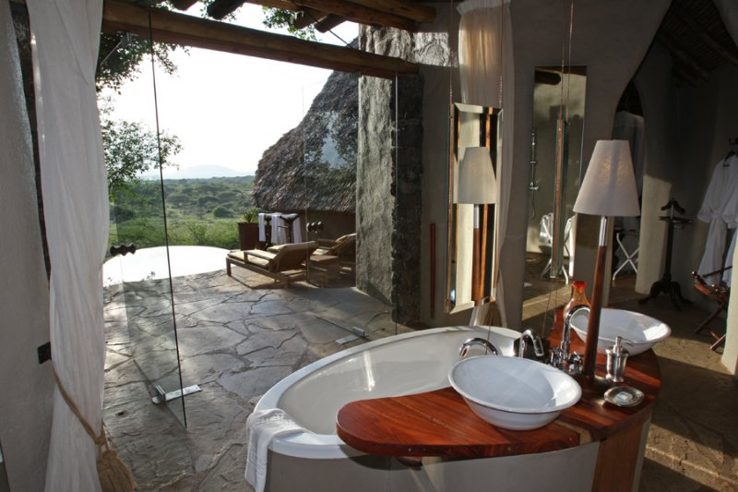
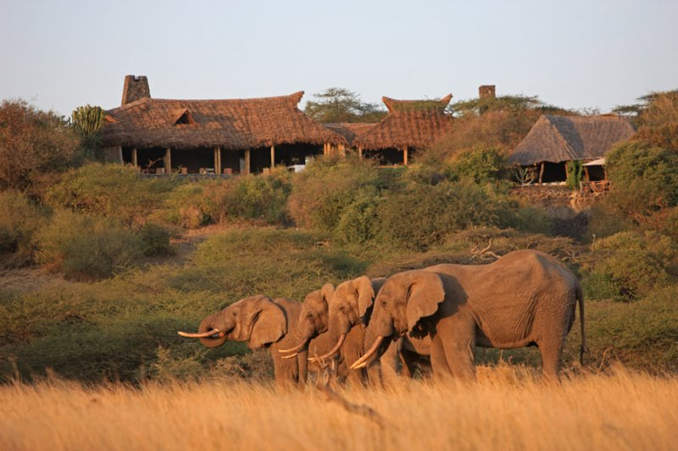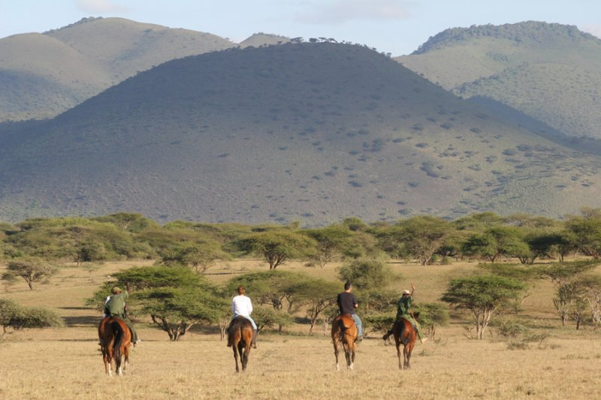
2 Noches de alojamiento. Todas las comidas incluidas.
Safaris en 4x4 privados del lodge con chofer de habla inglesa.

Día 03, OLD DONYO WUAS LODGE
Todas las comidas y bebidas incluidas.
Actividades incluidas en el Lodge:
Safaris mañana y tarde en 4x4.
Paseos guiados por la sabana
Cenas al aire libre en la sabana
Paseos nocturnos en 4x4
Hiking
Horseback
Mountain Biking
Opcionales (Previa reserva - No incluidas. Costo Adicional)
Day Trip a Amboseli National Park
Vuelo escénico alrededor del Mt. Kilimanjaro
Masajes en la habitación
Visita a una Villa Maasai

Día 04, OLD DONYO WUAS LODGE- MAASAI MARA
Desayuno en el Lodge.
Traslado a la pista para tomar su vuelo a Maasai Mara.
A su llegada traslado al camp.
KICHWA TEMBO CAMP (& Beyond)
www.andbeyond.com/.../masai-mara-national-reserv...
Ubicado en la zona remota del noroeste de Maasai Mara, es bello y lujoso camp tiene vistas a la Sabana y a la Selva. Sus lujosas Tents les ofrecen una experiencia única con sus verandas privadas

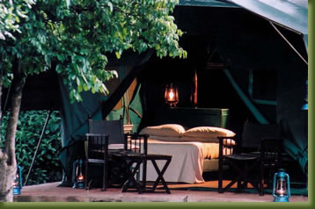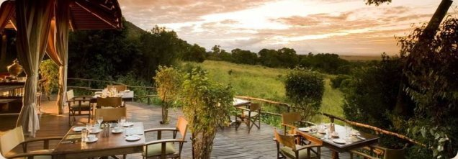

2 Noches de alojamiento. Todas las comidas y safaris diarios incluidos.

Día 05, MAASAI MARA
Comidas incluidas en el Lodge. Safaris mañana y tarde. Alojamiento.
Hoy tendrán la oportunidad de explorar la vasta área de la Reserva del Maasai Mara. Con la ayuda de los guías especializados podrán disfrutar de la libertad de hacer lo que quieran, cuando quieran, siempre respetando las regulaciones de la reserva. Podrán hacer safari en coche o a pie temprano por la mañana, o simplemente relajarse en el campamento con las espectaculares vistas que ofrece este parque.
El Maasai Mara es la mejor reserva animal de Kenia.

Día 06, MAASAI MARA –WILSON- TARANGIRE (TANZANIA)
Desayuno en el Camp.
Traslado a la pista para tomar su vuelo al aeropuerto Wilson de Nairobi y después continuación al aeropuerto de Kilimanjaro en Tanzania
Tiempo de vuelo: Maasai Mara /Wilson (Nairobi)1 hora
Tiempo de vuelo: Nairobi/Kilimanjaro 1 Hora
En el aeropuerto de Kilimanjaro harán los trámites de llegada a Tanzania.
Visado de entrada ($ 50 por persona).
Traslado desde el aeropuerto al restaurante River House en Arusha. Almuerzo (Las bebidas no están incluidas en el Restaurante River House durante el almuerzo).
Continuación a Tarangire en auto. (Distancia Arusha /Tarangire: 2 Horas en auto).

Llegada al TREETOPS LODGE.
http: //elewanacollection.com/tarangire-treetops
El Tarangire Treetops Lodge cuenta con 20 habitaciones, todas ellas elevadas por encima del suelo con vistas increíbles que pasan sobre las copas de los arboles circundantes.
Las habitaciones del Treetops son las más grandes que se puedan encontrar en Africa Este, con 65 mts. Cuadrados de superficie y todas con duchas dobles y un exótico baño en cada suite.

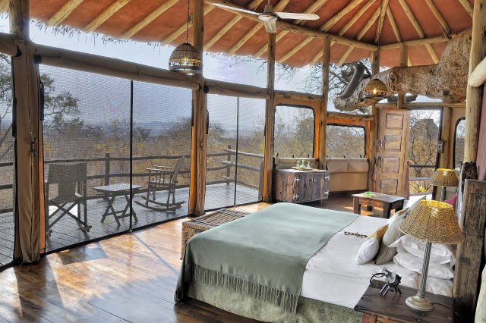

Llegada, cena y alojamiento. .
2 Noches de alojamiento. Todas las comidas y bebidas locales incluidas. Safaris en 4x4 privados.

Día 07, TARANGIRE
Todas las comidas incluidas
Safaris en 4x4 diurnos.

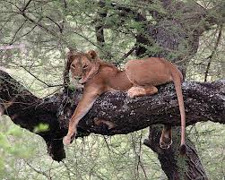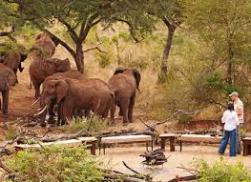

Día 08, TARANGIRE – NGORONGORO
Desayuno.
Salida de Tarangire a Lago Manyara. Distancia: 1 hora en auto.
Safari en Lake Manyara. Almuerzo tipo Pic Nic.
Traslado de Lake Manyara al Ngorongoro Crater Lodge. Distancia: 2 horas en auto

NGORONGORO CRATER LODGE
www.ngorongorocrater.com
El Ngorongoro Crater Lodge es un regreso a la elegancia de los viajes coloniales. Inspirado en el diseño del Masai Manyatta. El Lodge tiene tres campamentos separados de 6 a 12 suites cada uno. Cada una de las suites recuerda a épocas antiguas, con grandes candelabros y tesoros coleccionados de viajes alrededor de Africa.

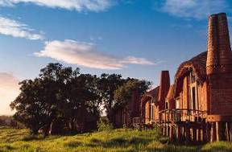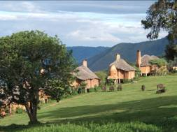

2 Noches de alojamiento. Todas las comidas incluidas. Safaris en 4x4 en privado.

Día 09, NGORONGORO
Después del desayuno, salida hacia el Área de Conservación de Ngorongoro para realizar un safari fotográfico por el cráter, conocido como la 8ª maravilla del mundo y uno de los paisajes más espectaculares del planeta.

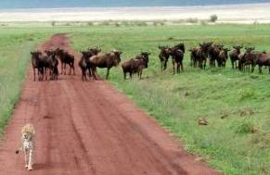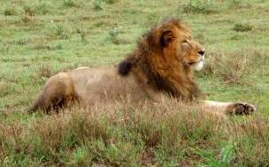

Lerai es la palabra Maasai que designa la corteza amarilla de las acacias, especie que predomina en el bosque. Mantenga la vista alerta en busca de rinocerontes negros y también de los enormes elefantes machos.
Una vez haya terminado de explorar el cráter regreso a su hotel. Almuerzo. Tarde Libre.
Cena y alojamiento en el Ngorongoro Cráter Lodge.

Día 10, 29 Septiembre NGORONGORO/ SERENGETI
Después del desayuno en el lodge traslado al aeródromo de Lake Manyara para tomar vuelo a Serengeti.
A la llegada un vehículo del Camp los estará esperando para su traslado:

SERENGETI UNDER CANVAS. Mobil Camp.
www.andbeyondafrica.com/.../serengeti...serengeti/accommodation
Íntimo y exclusivo, los camp de tiendas de campaña móviles de safari en el Serengeti le permite la experiencia de su vida: ser parte de la gran migración anual. Estar tan cerca de este fenómeno natural como uno puede conseguir es una experiencia verdaderamente notable.
Camas dobles, baños en suite, alfombras indias, líneas nítidas y brillantes de cristal, latón pulido y una ducha al aire libre con balde para hacer su estancia cómoda, de lujo, bajo los cielos africanos.

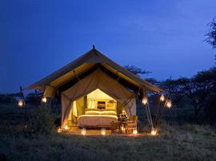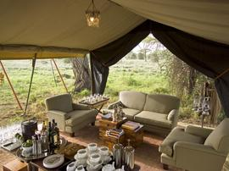

2 Noches de Alojamiento. Todas las comidas incluidas. Safaris en 4x4 con chofer de habla inglesa. Vehículos del Camp.

Día 11, SERENGETI
Día dedicado a la realización de safaris por el Serengeti.
Todas las comidas incluidas.

Día 12, SERENGETI – NAIROBI (Salida)
Después del desayuno, traslado al aeródromo para tomar su vuelo privado a Nairobi vía Aeropuerto de Kilimanjaro en donde harán los trámites de inmigración de salida de Tanzania.
Horario Vuelo: Salida Serengeti: 10:00
Llegada a Nairobi: 12:30

Sugerimos almorzar en el Restaurante Seven. (No incluido)
www.experienceseven.com/

A la hora prevista traslado al aeropuerto para tomar su vuelo de salida. Fin de los servicios.

